Synchronizacja z AS400
Najczęstsze zgłoszenia:

Punkty dostaw nie widnieją w CRM-ie.
Przyczyną najczęściej jest podzielenie umowy na kilka vertragów. Punkty doostaw podpięte pod vertragi które się są połączone w AS400 nie będą widoczne w CRM.
Należy sprawdzić vertrag do którego podpięte są brakujące punkty dostaw.
Na podpisanej już umowie w CRM należy wykonać akcję „Połącz kolejną umowę z AS400". Przykład na umowie z firmą Hipromine S.A.:
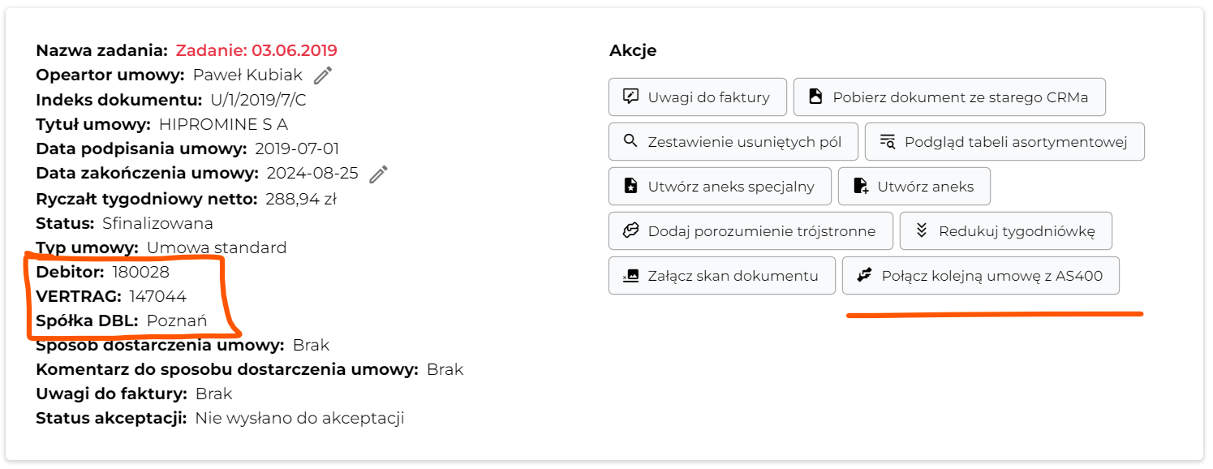
Po kliknięciu w akcję należy tak jak w przypadku akcji podpisywania - wybrać odpowiednią spółkę oraz debitor i pokażą się możliwe umowy do połączenia. Pojawi się brakujący numer vertrag, nie połączony jeszcze z CRM:
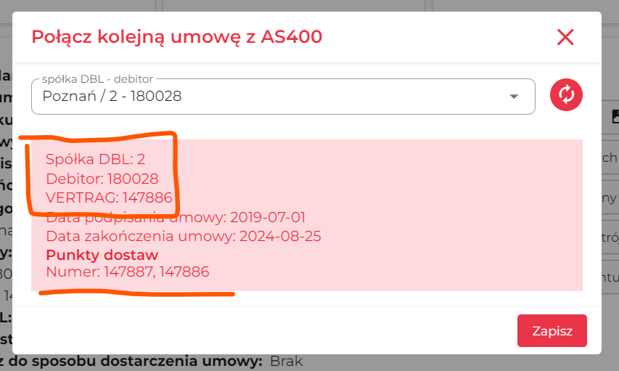
Po zapisie w systemie pojawi się połączona umowa oraz odpowiednie punkty dostaw.

Nie można podpisać umowy w CRM.
Najczęstszą przyczyną jest fakt, że dany numer vertrag umowy z AS400 jest już połączony z inną umową w CRM (dzieje się np. w przypadku umów budżetowych – kiedy jest jeden nr vertrag, ta sama umowa w AS400, a w CRM tworzone są kolejne umowy)
Należy wykonać akcję „Przepnij połączenie z AS400 z innej umowy”
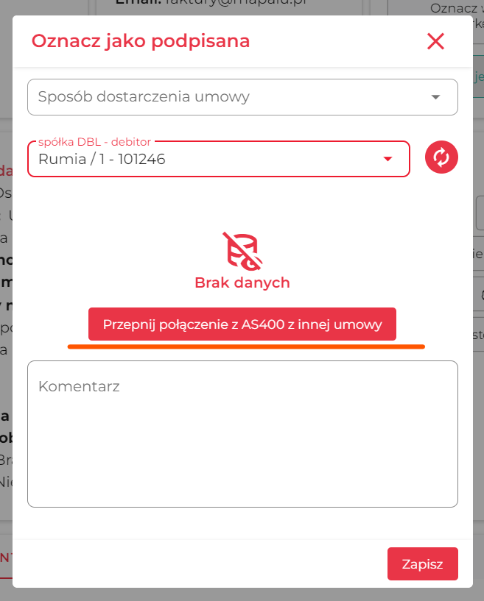
Następnie należy wybrać umowę z której będzie miało zostać przepięte połączenie (czyli numer Spółki, nr debitor oraz nr vertrag)
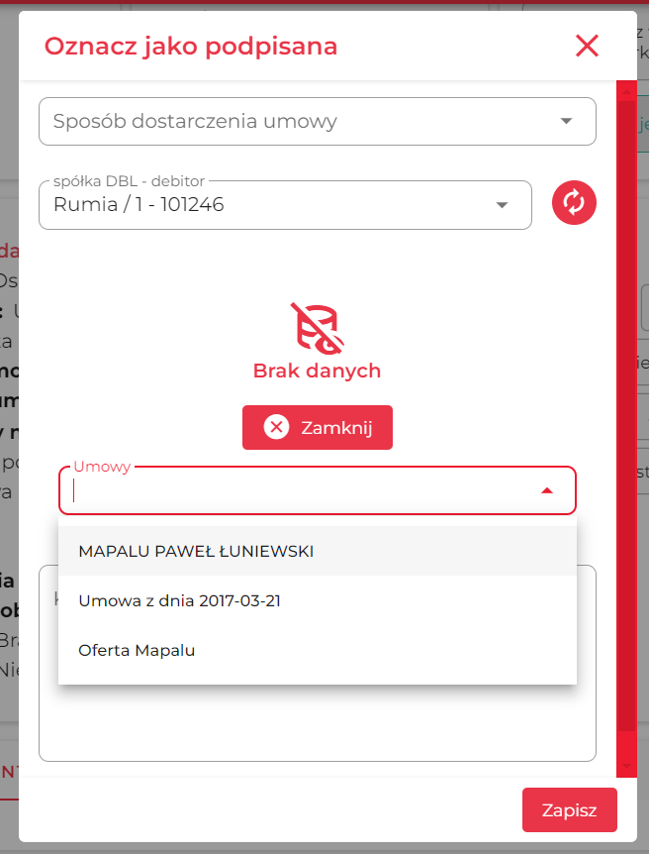
Po zapisie połączenie z AS400 zostanie przepięte a umowa zostanie podpisana.

Nie skreślił się stary debitor.
Najczęstszym powodem jest to, że w momencie synchronizacji (o pełnej godzinie) nie widniał już stary NIP przy zmienionym, nieaktywnym debitorze, przez do CRM nie dotarła informacja że dla tego NIPu debitor jest nieaktywny (CRM synchronizuje się z AS400 poprzez NIP).
Po wyłączeniu debitora, w sytuacji kiedy w CRM będzie miała nastąpić zmiana NIPu – należy czekać na zmianę debitora w CRM na nieaktywny (przekreśli się numer debitor) i dopiero zmienić NIP klienta.

